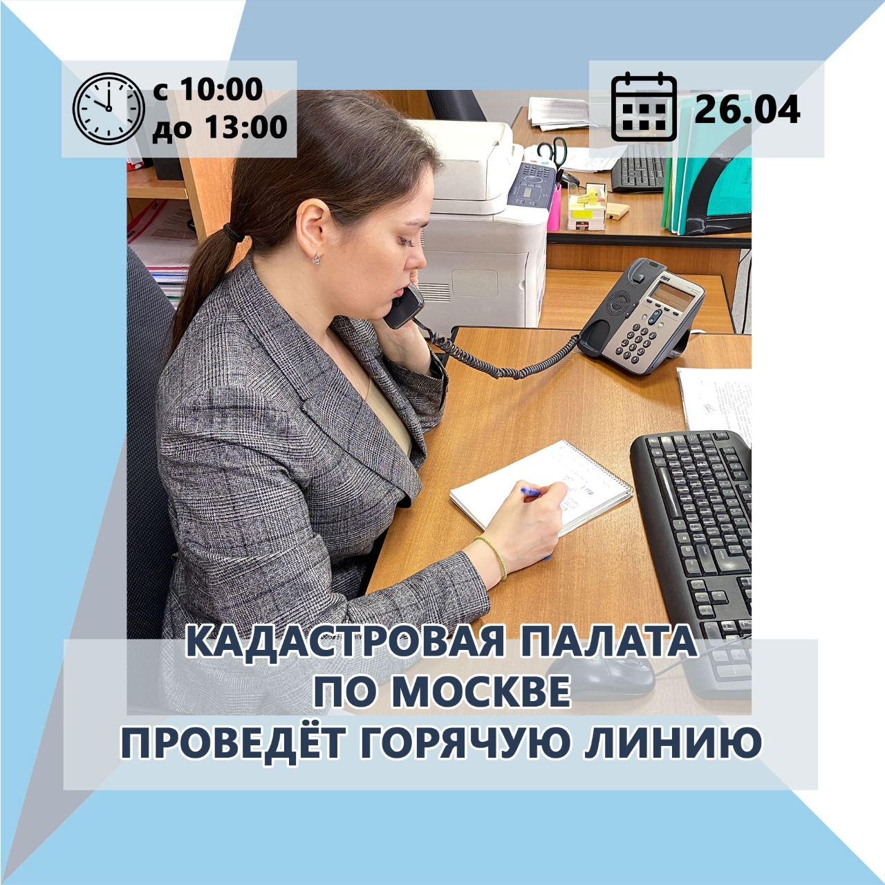

Уважаемые заявители!
⠀⠀⠀26 апреля 2021 года в рамках правовой помощи населению Кадастровая палата по Москве проведет «горячую» телефонную линию по вопросам оформления сделок с недвижимостью.
Как определить собственника недвижимости? Какие документы необходимы для проведения сделок с имуществом? Как не попасть на уловки мошенников при оформлении недвижимости? Как узнать кадастровую стоимость?
На эти и другие вопросы жителей столицы ответят эксперты Кадастровой палаты по Москве 26 апреля 2021 года в ходе горячей линии. Звонки будут приниматься с 10:00 до 13:00 часов по
☎ +7 (495) 587-78-55 (доб. 23-64).
Будем рады вам помочь!

